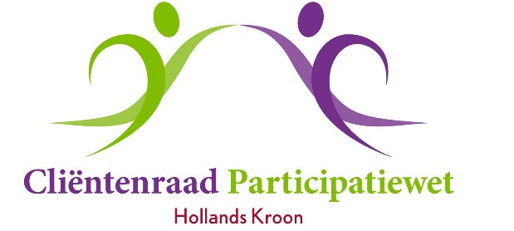
Vergadering 9 juli 2019
Aanvang 13.30 uur
Locatie: Kweekvijver
Burg. Mijnlieffstraat 1, Anna Paulowna

Agenda

1. Opening en mededelingen

2. Vaststellen van de agenda
- het agendapunt armoedeval (nieuw advies) naar septembervergadering
- voorbereiding workshop november naar septembervergadering
- uitbetaling uitkering soms te vroeg en probleem opgave vergoeding september

3. Verslag van 21 mei 2019

4. Actielijst en ingekomen/uitgaande post
- actielijst
- ingekomen post
- uitgaande post

5. Adviezen & brieven aan en antwoorden van colleges

6. Advies onderzoeksplan
- voorstelronde Rinja, Amy, cr-leden
- 6/1. Onderzoeksplan (6/2. onderzoekswijzer niet geprint, wel digitaal)

7. Huishoudelijk reglement
- voorstel aantal wijzigingen

8. Memo duurzaam aan het werk
- memo bespreken
- taak van cliëntenraad in dit kader bespreken
- vragen inzake evaluatie Focus

9. Univé
- concept advies 2021

10. Nieuwe voorzitter
- profiel
- actiepunten inventariseren
- taakverdeling

10. Takenlijst (taakverdeling)
- whatsapp gaan gebruiken als groepsapp???

11. Rondvraag

12. Sluiting

